**104-1學期 【變更、申請學程】公告**

**◆【變更、申請學程】採『線上申辦』請詳閱以下公告 ◆**

**►對 象:**大學日間部二、三年級同學

**►申請期間:**104年12月7日(一)早上10:00至

104年12月23日(三)中午12:00截止

**►系統路徑:學生資訊系統--> 各項申請--> 學程申請**

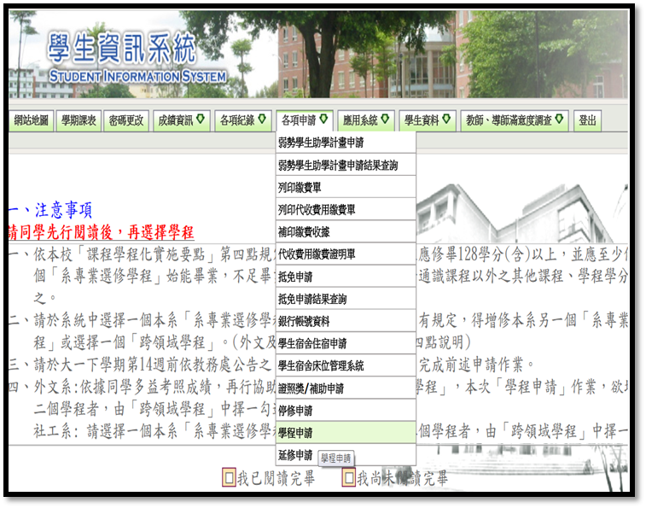

**►注意事項:**

一、請於系統中選擇一個本系**「系專業選修學程」*<必填>***，又除系上另有規定外，得選擇本系另一個「系專業選修學程」或選擇一個「跨領域學程」。

二、本次未及時完成變更、申請者，系統將於**每學期「曼陀師」選課輔導週期間再次開放**。

(系統最後一次開放申請時間點為同學大三上學期「曼陀師」選課輔導週，請把握機會!!)

●如有疑問請洽教務處註冊與課務組(分機3111、3110、3120、3131、3114) ●

教務處關心您 12/01